新北市立溪崑國民中學111學年度第二學期第三次定期評量 社會科 試題卷
七年級 班 座號 姓名
每題2.5分共40題
【地理】
1、臺灣的水運發展，其中海運比河運發達，請問：下列造成臺灣河運不盛的原因為何？
(甲)河流流路曲折、(乙)流量變化大、(丙)河流數量稀少、(丁)河流坡陡流急。
(A)甲乙 (B)丙丁 (C)甲丙 (D)乙丁。
2、依臺灣的公路行政系統分類，若看到 此種梅花型的標誌，其代表的是哪一類型公路的專用標誌？
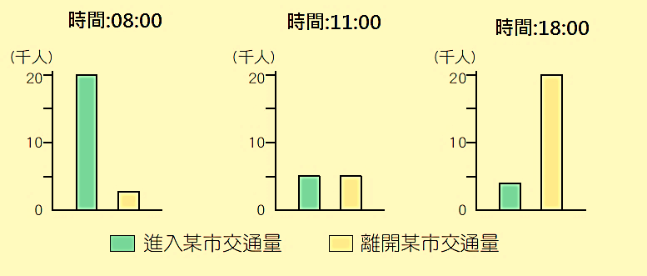
(A)鄉鎮道路 (B)國道高速公路
(C)一般省道公路 (D)省道快速公路。
3、右圖為一天中進出某都市的交通流量示意圖。
該都市最可能已發生下列何種現象？
(A)工業化 (B)都市化 (C)郊區化 (D)都市更新。
4、有關陸海空各種運輸類型的特性說明，請問：下列何者正確？
(A)空運的運輸速度最為快速 (B)鐵路的路網覆蓋範圍最廣
(C)水運的運費最昂貴 (D)公路的單位運載量最大。
5、下圖為四個不同國家的人口金字塔圖。請問：下列哪一個國家的『都市化程度』最低？
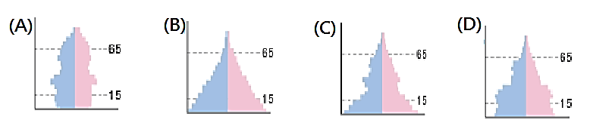
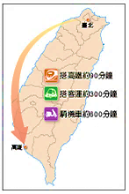
6、『都市化』指的是下列何種現象？
(A)都市範圍逐漸擴張至鄰近市鎮 (B)人口由都市往鄉村集中的過程
(C)人口由鄉村往都市集中的過程 (D)第二級產業就業人數超過第一級產業就業人數。
7、右圖所要表達的意涵，臺北到高雄，搭高鐵約90分鐘、搭客運約300分鐘、騎機車約600分鐘。請問：下列哪一個選項的文句敘述最貼切？
(A)交通工具革新帶來時空收斂 (B)鄉村人口往都市集中的過程
(C)交通便利使人口往郊區移動 (D)都市範圍擴大串聯鄰近都市
8、臺北市身為臺灣的首善之都，請問：臺北市具有下列何項特色？
(A)重工業的集中區 (B)休閒農業的基地
(C)第三級產業發達的經濟核心區 (D)臺灣最大的港口所在地。
9、下列有關桃園市的特色，何者正確？
(A)為臺灣首要的政治、經濟與文化中心 (B)擁有良好的海港，國際貿易相當發達
(C)鄰近高雄都會區，吸引資金投入 (D)結合國際機場設施推動航空城計畫。
10、臺灣五大區域中，其中曾經是臺灣的『穀倉』，近年來因國人飲食習慣改變及加入WTO的衝擊，改種花卉、蔬菜等高經濟價值作物。該地區設立了彰化濱海工業區及麥寮台塑六經工業區，增加許多非農部門的就業機會，有助減緩青壯年人口的外移。請問：上文所描述的是下列臺灣哪一個區域？
(A)北部區域 (B)中部區域 (C)南部區域 (D)東部區域。
11、臺灣五大區域中，哪一個區域因地緣關係，受中國、臺灣兩岸『小三通』的政策影響較大？
(A)北部區域 (B)南部區域 (C)東部區域 (D)金馬區域。
12、為了均衡區域發展，政府機關提出了幾項開發計畫。請問：下列哪項開發計畫，最有可能達成區域平衡發展的目的？
(A)東部區域：改善基礎建設
(B)中部區域：成立農業生產專業區
(C)南部區域：增加大型工業區
(D)北部區域：加強醫療設備。
13、南部區域成為全臺熱帶水果的主要產地，請問：與下列哪一個因素關係最密切？
(A)地形平坦 (B)土壤肥沃 (C)氣候暖熱 (D)降水充足。
14、請問：下列哪一項交通建設，最具有解決『臺北市區與郊區間的交通需求量大增』的問題？
(A)籌建高速鐵路 (B)興建捷運系統 (C)增闢停車場 (D)鐵路高架化。

【歷史】
15、隨著環保意識抬頭，臺灣出現一連串的抗爭活動，例如反杜邦、反六輕、反核四等社會運動。請問：這些社會運動最早出現於何時？
(A)民國四十年代 (B)民國五十年代 (C)民國六十年代 (D)民國七十年代
16、以下四張圖代表不同時期臺灣文化與社會演變風貌，以下關於這四張的文字描述何者需要修正？
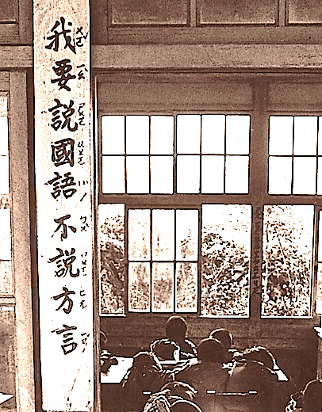  圖1 | 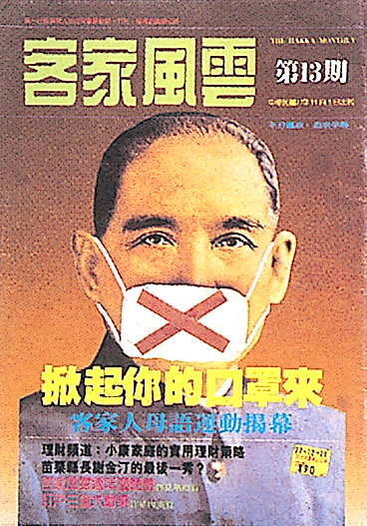  圖2 | 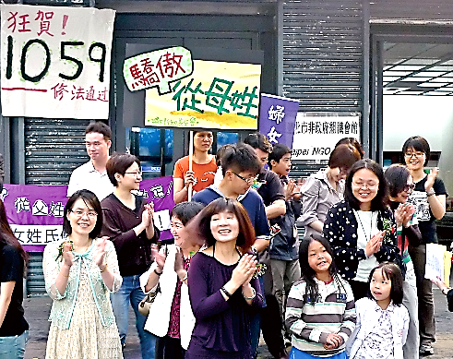  圖3 |   圖4
(A)圖1戰後初期政府大力提倡中華文化，所推行的「國語運動」
(B)圖2客家風雲雜誌，藉此提倡母語與客家文化
(C)圖3民法1059條修正案通過，成年子女可決定從母姓或父姓，代表性別平權的進步
(D)圖4韓國偶像團體BTS等韓國流行文化，隨韓戰爆發後「韓流」大量傳入臺灣
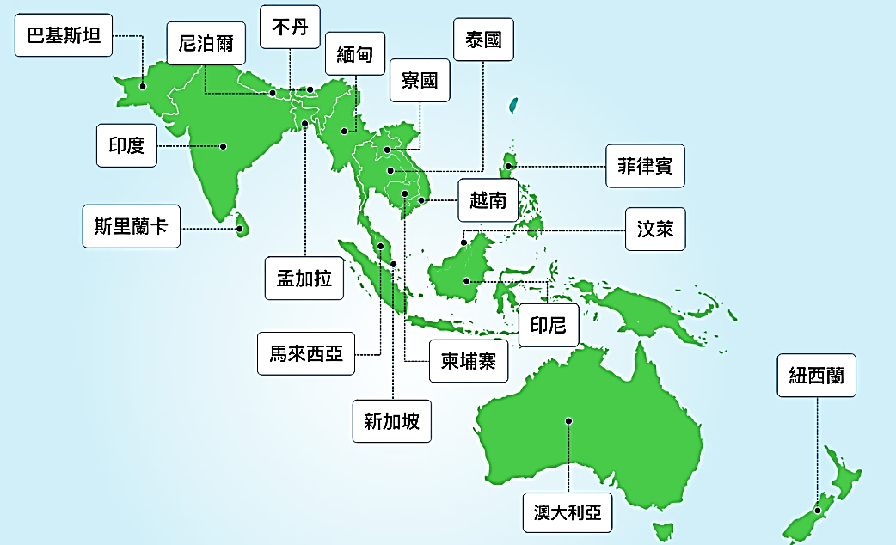
17、近年來，政府基於經濟發展之需要，推動以「經貿合作」、「人才交流」、「資源共享」、「區域連結」為計劃主軸，期望與附圖中18個國家，創造互利共贏的新合作模式，同時整備國家能量以參與區域經濟融合。請問：這是政府的何項政策？
(A)新南向政策
(B)不妥協政策
(C)土地改革政策
(D)三通四流政策

18、早期臺灣人民以米飯為食，以麵食製成的糕、餅充其量只是當點心而已。直到1950年亞洲發生一場戰役，某國開始大量對臺灣提供麵粉，於此政府推出「以麵代米」、「麵粉換穀」等政策，不只為消耗該國援助物資，更有為外銷白米賺取外匯的目的。此外，政府透過農會教導婦女製作麵食料理。請問：促使某國決定援助臺灣的關鍵戰役應該是指？
(A)古寧頭戰役 (B)第二次世界大戰
(C)韓戰 (D)國共內戰
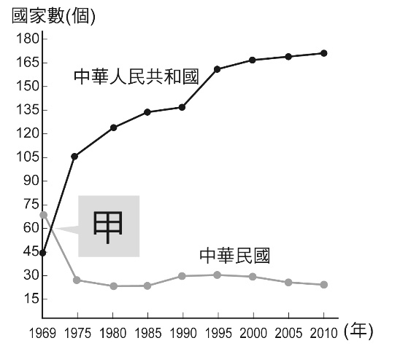
19、右圖是東方仗助在網路上所搜尋到的中華民國與中華人民共和國邦交國數量之變化圖，他發現兩岸邦交國數量在「甲」事件之後有明顯的變化。請問：「甲」事件應該所指為何？
(A)八二三炮戰爆發 (B)美國與我國斷交
(C)我國退出聯合國 (D)中共與美國建交
20、朱天文的短篇小說〈世夢〉一作，描述成長於臺灣的必嘉與生出於中國的爸爸，和一直居住中國的姑姑與表哥相見於香港的故事。請問：小說中兩岸人民在香港會面，就兩岸關係的演變而言，從何時期開始兩岸就可以直航，不必再繞道香港？
(A)大三通之後 (B)小三通之後 (C)國臺辦成立之後 (D)陸委會成立之後
21、承上題，兩岸關係產生變化，除了民間交流的開展之外，也與臺灣政治民主化的過程有密切關聯，請問：下列何項歷史事實及其影響最能印證上述的看法？
(A)民國68年臺灣用「三民主義統一中國」來取代原有的「反攻大陸」
(B)民國80年臺灣透過修憲程序終止動員戡亂時期臨時條款，承認兩岸分治的現實
(C)民國80年成立新竹科學工業園區，展開兩岸事務性對話
(D)民國82年海基會、海協會於新加坡首次會談，創兩岸交流的先河
22、民國38年6月15日臺南醫師公會公告新的看診價目表，其中皮下注射（打針費）價格為2元5角，開腹手術為100元，相較於前一天6月14日，皮下注射至少要10萬元，開腹手術至少也要400萬元，但在公會接到政府通知後立刻進行價目表調整。請問：根據你的歷史常識判斷，醫師公會的看診價目表調整應該是跟政府何項政策實施後有關？
(A)新臺幣取代舊臺幣 (B)耕者有其田 (C)成立臺灣銀行 (D)統一度量衡
◎23~24題為題組，請在閱讀下方文字敘述後回答問題：
1978年12月16日那一夜，大直七海寓所燈火通明，等待黎明破曉時，一場風暴即將來臨。
當天凌晨12點30分，官邸內的房間燈亮了，宋楚瑜走到蔣經國的床前，蔣經國驚醒但神色未見慌張，躺在床上問：「什麼事？」宋楚瑜回答：「美國安克志大使緊急求見。」蔣再問：「什麼事？」宋說：「詳情還不清楚，可能有關中（指中華民國）美關係發展的問題。」蔣思索後說：「你請他來。」
凌晨2時15分，安克志帶著美國大使館政治參事班立德抵達官邸，他為深夜求見表示歉意，但接著宣達奉命通知中華民國政府，美國政府決定在臺北時間16日上午9時與中華人民共和國共同宣布建交，同時強調是「提前告知」，希望上午9時才能對外宣布。對此蔣經國重話回應表達不滿，經過半個多小時的談話，送走安克志後，蔣立即指示黨政軍高層到七海官邸會商。
美國副國務卿克里斯多福率領的美方談判代表團，十二月二十七日抵台後，車隊遭到憤怒的群眾圍攻，臺美關係幾乎魚死網破。直到1979年美國國會通過某項法案後，雙方往來才逐漸回復正軌。
23、請問：上述文章中提到1979年美國國會通過的法案應該是指？
(A)中美共同防禦條約 (B)臺灣關係法 (C)一國兩制法 (D)公地放領法
24、請問：關於1979年美國通過的法案之原因與內容，以下符合此法案的有幾項？
(甲)目的在於取代遭廢除的〈六三法〉 (乙)臺美雙方在無外交關係的情況下，仍維持非官方的往來 (丙)此法案簽訂不久後，中華人民共和國取代中華民國地位，順利進入聯合國 (丁)臺美雙方透過該法案維持雙邊經貿交流。
(A)一項 (B)二項 (C)三項 (D)四項
◎25~27題為題組，請在閱讀下方文字敘述後回答問題：
公視時代劇《奇蹟的女兒》改編自作家楊青矗小說《工廠女兒圈》，故事背景設定於1970年代，以臺灣經濟「奇蹟」背後――默默奉獻心力的加工出口區女工為要角。描繪她們離開農村踏入工廠所遭遇到的殘酷現實，諸如男女同工不同酬、職場性騷擾等議題。
然而，不只在《工廠女兒圈》一作呈現出對於工人階級的關懷，楊青矗早在《工廠人》、《廠煙下》便展現出對於工人階級的關懷。他自言「小說雖可以虛構，但最終還是必須以現實生活為基礎，其實小說應該要比真實生活還更真實」，意即文學創作必須立基於現實生活。何以楊青矗有如此敏銳的洞察力？由於楊青矗曾在煉油廠工作過，使他能夠親眼觀察和體驗工廠勞工的生活，這些經驗成為他寫作的主題。同時他也擅於描寫臺灣社會各階層人物，如：葬儀社的土公仔、清潔工、計程車司機、商人與企業家等，但故事主人公仍以「小人物」為主。並大量以政治與社會批判為主題，替飽受惡劣工作環境之苦及諸多不公待遇的工人作見證，期望透過文學，改善他們的處境與狀況。
一連串的寫實風格的文學作品發表，讓楊青矗獲得了「工人小說家」的稱號。
25、文中所提及女工所工作的加工出口區，可追溯是配合當時政府實施何種經濟政策所設置？
(A)進口替代 (B)產業升級 (C)出口導向 (D)經濟國際化
26、依據上文所述，請問：楊青矗應該是屬於哪一類作家？
(A)皇民文學作家 (B)反共文學作家 (C)原住民文學作家 (D)鄉土文學作家
27、承上題，此種新文學類別出現的背景應與何者有關？
(A)戰後臺灣物價飛漲，經濟混亂 (B)臺灣遭遇一連串內政與外交的挑戰
(C)政府以反共復國為基本國策 (D)國民政府播遷來臺，人口增加過快

【公民】
28、下列關於社會變遷的說明，何者正確？
(Ａ)社會生活不斷改變的過程稱為社會變遷 (Ｂ)理念層面的變遷最為迅速
(Ｃ)制度層面的變遷最為明顯 (Ｄ)器物變遷對人類生活帶來絕對的好處。
29、我國所得稅課徵採「累進稅率」、「量能負擔原則」，意即所得高的人租稅負擔較重，所得低的人租稅負擔較輕。請問此種租稅制度的設計，最有可能是為了達成下列何種目的？
(Ａ)縮小城鄉差距 (Ｂ)實踐公平正義 (Ｃ)尊重多元文化 (Ｄ)減緩社會變遷。
30、非營利組織「為台灣而教」（Teach for Taiwan，簡稱 TFT ）每年招募熱情的年輕人，培訓後到偏鄉當兩年老師，提供課業輔導，致力於「優質、均等、終身的教育」。請問這是透過何種方式促進社會變遷中的公平正義？
(Ａ)個人的努力 (Ｂ)習俗的強化
(Ｃ)政府的施政 (Ｄ)民間團體的投入。
31、政府興建專供出租的社會住宅、補貼住宅貸款利息等措施屬於何種社會福利？
(Ａ)社會救助 (Ｂ)福利服務 (Ｃ)社會津貼 (Ｄ)居住正義。
32、我國各縣市政府提供身心障礙者諸多居家服務，例如：基本身體清潔、基本日常照顧、家務協助、友善訪視、送餐到家等。請問此項社會福利措施的特點為何？
(Ａ)以社會保險轉移民眾的生活風險 (Ｂ)以社會津貼健全經濟安全的保障
(Ｃ)以福利服務滿足人民多元的需求 (Ｄ)以社會救助確保所需的經濟資源。
33、有關社會福利的觀念與發展，下列何者最正確？
(Ａ)社會福利起源於中世紀，由政府施捨與救濟生活困頓的民眾，但資源難以保證持續
(Ｂ)二十世紀以後，政府才開始制訂社會福利政策，落實相關措施保障弱勢群體的權益
(Ｃ)現今的社會福利以維護人性尊嚴和實現社會和諧為中心，保障全民應有的生活權益
(Ｄ)社會福利分擔每位民眾的生活風險，主要經費來自民間團體的募款及企業公益捐贈。
34、小康：「在台灣，生病時因為有健保給付，醫療費用低，國民的就醫負擔小。」
小軒：「我平常很少生病，每個月繳的健保費就可以幫助生病的人。」
從上述對話可知我國健保制度具有那些特性？
(甲)民眾平時有繳納保費的義務 (乙)透過社會救助滿足人民基本生活需求 (丙)將個人生活風險轉由社會共同分擔 (丁)因應民眾特殊需求提供福利服務
(Ａ)甲乙 (Ｂ)乙丙 (Ｃ)甲丙 (Ｄ)丙丁。
35、我國的國民年金保險制度實施以來，因為許多符合資格的民眾未按時繳納保險費，導致「國民年金」面臨破產的危機。根據上述，下列何者最有助於解決國民年金面臨的問題？
(Ａ)建立民眾正確使用社會福利資源的觀念
(Ｂ)每個人應該善盡對社會福利的責任
(Ｃ)透過民間力量彌補社會福利的不足
(Ｄ)應增加企業繳納的國民年金保險費。
36、根據勞動部的調查，外籍看護工的薪資遠低於基本工資，每日平均工時過長，有的甚至假日完全沒有休假。為了改善外籍看護工面臨的不公平處境，民間團體呼籲政府制定「家事服務法」，包含薪資應比照基本工資、固定的工時與休假等，以保障看護工的工作權益。根據上述判斷，下列選項何者正確？
(甲)外籍看護工在臺灣是相對弱勢的群體 (乙)臺灣現有的勞動法規已保障外籍看護工權益 (丙)外籍看護工面臨的不公平處境已獲得明顯改善 (丁)推動《家事服務法》立法是希望透過制度變遷保障外籍看護工權益。
(Ａ)甲乙 (Ｂ)乙丙 (Ｃ)丙丁 (Ｄ)甲丁。
◎閱讀以下短文後，回答37-38題：
今年5月30日，AI領域傳出一封重要的公開信。包括「ChatGPT 之父」Sam Altman在內的許多AI 權威專家都簽署了這封聯名公開信，對當前正在開發的AI技術可能會構成人類生存威脅表示擔憂。
AI人工智慧具有與人類競爭的智能，這可能給社會和人類帶來巨大的風險，AI技術不斷狂飆，但相關的監管、審計卻遲遲沒有跟上。該信呼籲所有的AI實驗立即暫停研究比GPT-4更先進的AI模型，AI開發者必須與政策制定者合作，大力加速AI治理體系的發展，以便對AI產業進行更有效的監管。
人類可以在AI的幫助下享受繁榮的未來，因此應該以相應的關注和資源進行規劃和管理。讓我們享受一個漫長的AI盛夏，而不是毫無準備地衝向秋天。
37、文中AI技術的迅速發展與下列何者屬於相同層面的社會變遷？
(Ａ)甲 (Ｂ)乙 (Ｃ)丙 (Ｄ)丁。
「在過去，有些病情嚴重的病患被迫使用(甲)氣切管、鼻胃管、導尿管等，以維持生命跡象，現今人們(乙)對『生、老、病、死』的觀點已與過去截然不同，自從(丙)《病人自主權利法》實施，民眾藉由(丁)簽署『預立醫療決定書』，善終的意願能充分受到尊重。」
38、以下對文中AI權威專家呼籲的理解，何者正確？
(Ａ)AI技術的進步無益人類社會發展且充滿危機
(Ｂ)各界應謹慎使用AI技術以防人類生存受到威脅
(Ｃ)AI開發者應該負責建立法規制度以避免技術發展失控
(Ｄ)政府應透過理念層次因應AI技術可能帶來的風險。
◎閱讀下則新聞後，回答39-40題：
彰化縣政府宣布潭墘國小將於今年8月1日起停招，原本就讀該國小的29名學子，可能安排轉學到距離3.4公里的大城國小就讀。面臨廢校危機，當地居民發起抗議反對，捍衛孩子就近就讀的受教權，還有學生寫了一封「請您救救我的學校」的公開信向蔡英文總統求助。
縣政府對此表示，該校是依相關規定停辦，學校將轉作遊學中心善加利用。對學童及家庭已備妥許多補助方案，包括申請專車接送或補助每月4000元的交通費、每月1000元早餐費、新學校的制服費及2萬元助學金等。
39、新聞中居民的抗議活動，反映出社會變遷過程中的何種社會現象？
(Ａ)新住民缺乏足夠的社會資源 (Ｂ)校園活動隱含族群不平等對待
(Ｃ)身心障礙者的需求未受政府重視 (Ｄ)偏鄉地區常有資源分配不足問題。
40、下列對縣政府提供相關補助的說明，何者正確？
(Ａ)透過制度彌補社會變遷造成的不公平 (Ｂ)可以改善所得分配縮小貧富差距
(Ｃ)屬於社會福利中社會保險的給付 (Ｄ)補助過多不符合公平正義的精神。

〜試題結束〜
111-2-3 七年級 社會科－解答
每題2.5分共40題
01-10 DBCAB CACDB
11-20 DACBD DACCA
21-30 BABBC DBABD
31-40 DCCCB DABDA

